青田县国外物资捐赠通关流程（简化版）

境外捐赠物资通关事宜具体咨询联络人：
青田县经济商务局： 麻君莉13567632827
丽水海关： 傅 达15988009667

为确保海外捐赠物资顺利通关需提供以下资料：
（1）海外物资捐赠证明（签字盖章）
（2）捐赠物资清单（签字盖章）
（3）发票装箱单
（4）空运提单（扫描件）
（5）捐赠物资分配使用清单
（6）受赠人接受境外慈善捐赠物资进口证明
（7）航班信息和抵达时间（如不提供无法安排提货）
所有表格提交青田县经济商务局麻君莉（微信号：13567632827）/黄梦逸（微信号：15005789490）审核确定。

如何填写表格请看以下说明:
- 填写表格1《海外物资捐赠意向书》。
示例：
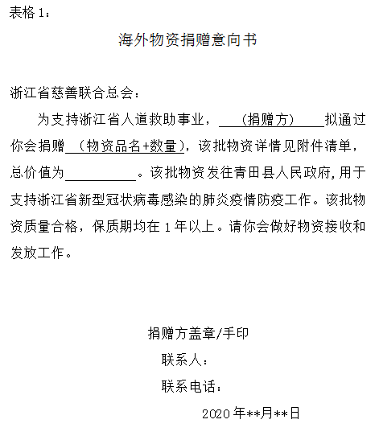

- 填写表格2《捐赠物资清单》。
示例：
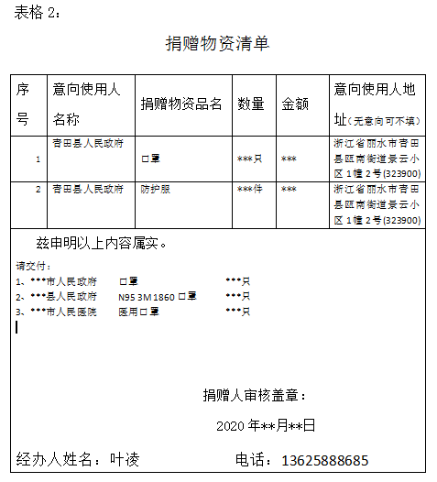

捐赠人将表一（捐赠意向书）表二（捐赠物资清单）初稿交给青田县经济商务局麻君莉（微信号：13567632827）/黄梦逸（微信号：15005789490），由其负责审核，审核完成后捐赠人打印盖章或按手印，扫描或清晰拍照后交还给青田县经济商务局麻君莉（微信号：13567632827）/黄梦逸（微信号：15005789490）。
- 由专人协助填写表格3《捐赠物资分配使用清单》表格4《受赠人接受境外慈善捐赠物资进口证明》，联系浙江省慈善总联合会盖章。
示例：
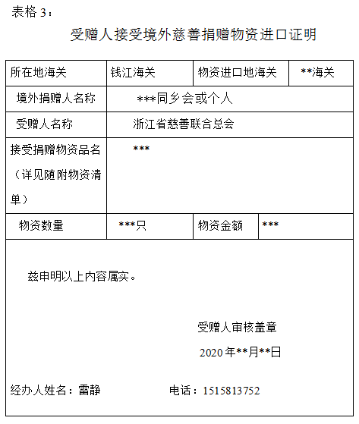
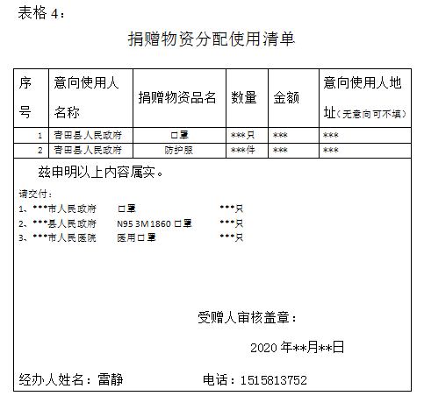

捐赠人联系青田县经济商务局麻君莉（微信号：13567632827）/黄梦逸（微信号：15005789490）取得表三（受赠人接受境外慈善捐赠物资进口证明），凭此表联系托运方办理免运费手续（某些航空公司需要提供收货人社会信用代码，如有需求请和青田县经济商务局麻君莉/黄梦逸索取）。并将航班信息（包括航班号、到达机场、到达时间等）及时告知青田县经济商务局麻君莉（微信号：13567632827）/黄梦逸（微信号：15005789490）。
- 填写附件3《发票/装箱单》以及空运提单（Air waybill)扫描回传（填写指导：汇丰报关行饶荣来（微信号：13867098330））。

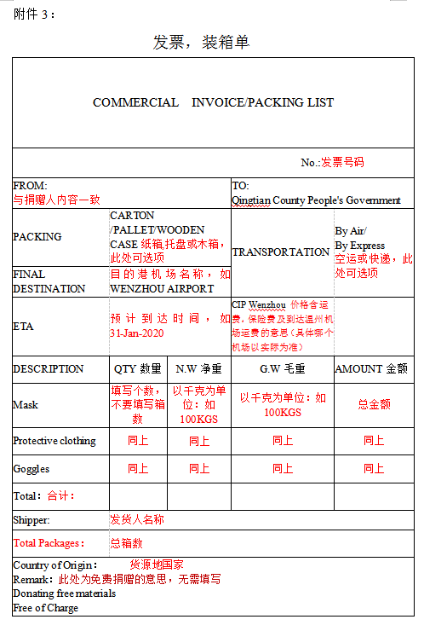

捐赠方收集全发票、装箱单、提单资料后将资料交给丽水海关林冠英（微信号：13625885711），由丽水海关联系办理清关手续。目的地为萧山机场、温州机场以外的，需在航班落地前收集全发票、装箱单、提单资料给林冠英（微信号：13625885711）。

